深圳市环源科技发展有限公司
“RRS城市污泥蒸汽热解处理产业化示范工程”
突发环境事件风险评估报告

发布单位：深圳市环源科技发展有限公司
颁布日期：二O一七年三月

目 录
1 前言 4
2 总则 4
2.1 编制原则 4
2.2 编制依据 4
3 环境风险现状调查 6
3.1 企业基本信息 6
3.2 企业周边环境风险受体 8
3.3 涉及环境风险物质信息 8
3.4 生产工艺及污染治理措施 9
3.5 安全生产管理 11
3.6 环境风险单元及其现有环境风险防控措施与应急措施 11
3.7 企业现有应急资源 1
4 突发环境事件及其后果分析 4
4.1 突发环境事件情景分析 4
4.2 突发环境事件情景源强分析 4
4.3 环境风险释放途径与所需应急资源分析 9
4.4 突发环境事件危害后果分析 10
5 环境安全隐患排查与治理 11
6 确定企业突发环境事件风险等级 12
7 附图 14
附图1 企业地理位置图 15
附图2 厂区平面布置图 16
附图3 周边主要环境风险受体分布 17
附图4 企业雨水、污水收集排放管网图 18

- 前言
突发环境事件是指突然发生，造成或可能造成环境污染或生态破坏，危及人民群众生命财产安全，影响社会公共秩序，需要采取紧急措施予以应对的事件。结合深圳市环源科技发展有限公司“RRS城市污泥蒸汽热解处理产业化示范工程”原辅材料及生产工艺情况进行风险源识别，分析其风险事故类型及事故状态下对环境的影响，风险防范措施是否全面、可靠。进而评估其环境风险等级。
通过对深圳市环源科技发展有限公司“RRS城市污泥蒸汽热解处理产业化示范工程”突发环境事件风险进行评估，以弥补防范措施的不足，最大限度减少人员伤亡和财产损失、降低环境损害和社会影响。保障公众安全，维护社会稳定，促进经济社会全面、协调、可持续发展。
- 总则
  - 编制原则
（1）坚持以人为本，预防为主。加强对环境事故危险源的监测、监控并实施监督管理，建立环境事故风险防范体系，积极预防、及时控制、消除隐患，提高突发性环境污染事故防范和处理能力，尽可能地避免或减少突发环境污染事故的发生。
（2）坚持统一领导，分类管理，分级响应。加强企业各部门之间协同与合作，提高快速反应能力。针对不同污染源所造成的环境污染的特点，实行分类管理，充分发挥部门专业优势，使采取的措施与突发环境污染事故造成的危害范围和社会影响相适应。
（3）坚持平战结合，专兼结合，充分利用现有资源。积极做好应对突发性环境污染事故的思想准备、物资准备、技术准备、工作准备，加强培训演练，应急系应急系统做到常备不懈，在应急时快速有效。
  - 编制依据
2.2.1法律法规、规章、指导性文件
《中华人民共和国环境保护法》，2014.4.24修订，2015.1.1施行；
《中华人民共和国突发公共事件总体应急预案》，2012.12.05；
《中华人民共和国突发环境事件应急预案》，2006.01.24；
《中华人民共和国突发事件应对法》，主席令第六十九号；
《国家突发公共事件总体应急预案》，2006年1月8日发布并实施；
《国家突发环境事件应急预案》，国办函【2014】119号；
《突发环境事件应急预案管理暂行办法》，环发【2010】113号；
《突发环境事件信息报告办法》，国家环保部部令第17号；
《突发环境事件应急管理办法》，环境保护部令第34号；
《突发环境事件调查处理办法》，环境保护部令第32号；
《企业突发环境事故风险评估指南(试行)》，环办【2014】34号；
《企业事业单位突发环境应急预案备案管理办法(试行)》，环发【2015】4号；
《危险化学品安全管理条例》，国务院令第591号；
《广东省突发事件应对条例》，2010年7月1日施行；
《广东省环境保护条例》，2015年7月1日施行；
《广东省突发事件预警信息发布管理办法》，粤府办【2012】77号；
关于贯彻实施《突发环境事件应急预案管理办法》的通知，粤环办【2011】63号；
关于印发《广东省突发环境事件应急预案技术评估指南(试行)》的通知，(粤环办【2011】143号)；
关于印发《2012年广东省环境应急管理工作要点》的通知(粤环【2012】21号)；
关于印发《深圳市贯彻实施<突发环境事件应急预案管理暂行办法>细则》的通知(深人环【2012】107号)；
关于印发《深圳市贯彻实施-突发环境事件应急预案管理办法-工作方案》的通知(深人环【2012】108号)；
《深圳市人居环境委员会关于印发<深圳市企业突发环境事件风险评估技术指南(试行)的通知》，深人环【2015】202号。
2.2.2标准、技术规范
《危险化学品安全管理条例》（国务院令第591号）；
《国家危险废物名录》（2016年版）；
《建筑设计防火规范》（GB50016-2014）；
《建设项目环境风险评价技术导则》（HJ/T169-2004）；
《关于防范环境风险加强环境影响评价管理的通知》（环发[2005]152号）；
《深圳市人居环境委员会关于印发<深圳市企业突发环境事件风险评估技术指南（试行）>的通知》（深人环[2015]202号）；
《化学品分类、警示标签和警示性说明安全规程》（GB20576-GB20602）。
- 环境风险现状调查
  - 企业基本信息
（1）企业基本概况：见下表
表1 企业基本信息一览表
序号 | 项目 | 企业信息
1 | 单位名称 | 深圳市环源科技发展有限公司“RRS城市污泥蒸汽热解处理产业化示范工程”
2 | 组织机构代码 | 79797563-X
3 | 法定代表人 | 黄彤宇
4 | 单位所在地 | 深圳市南山区蛇口污水处理厂内污泥脱水车间西侧
5 | 所属行业类别 | 固体废物治理C7723
6 | 成立时间 | 2010年12月17日
7 | 主要联系方式 | 陈经理13510718266
8 | 企业规模 | 蛇口污水处理厂产生的脱水污泥(含水率约为80%)，处理量为30吨/天
9 | 厂区面积 | 占地面积426m²，建筑面积326.6m²
10 | 从业人数 | 20人

（2）地形、地貌：
地质、地貌及地震：深圳市的岩层可分为沉积岩、火成岩和变质岩三大类，其中沉积岩分布广泛，总面积约为1115km²，占全市总面积的57%。此区属于我国东南沿海构造地震带的外带，大地构造属于新华夏系二隆起带中次级莲花山断裂带的南西段。大量资料和实测数据表明，此区域地壳稳定性好，历史上从未发生过破坏性的地震。
气候类型：深圳市属于南亚热带海洋性季风气候。全年温暖湿润，光热充足，日照时间长，雨量充沛。年平均气温21.4～22.3℃，一月份月均温12 .9℃，七月份月均温28.7℃。气温和降水随冬夏季风的转换而变化，一年内有冷暖和干湿季之分。雨热同季，降水和热量的有效利用率高。多年平均降雨量为1932mm，多年平均降雨天数约为140天。降水分布不均匀，干湿季分明。4~10月为湿季，其降雨量占全年总量的90%。其中前汛期(4~6月) 降雨量占全年的38-40%，雨型主要为锋面雨；(7~10月)以台风雨为主，降雨量占全年的50-52%。11～3月为干季，降雨甚少，一般在150~200mm之间，约为全年降雨总量的10%。多年平均相对湿度79%。常年盛行风为正南风和东北偏东风(频率分别17%和14%)，其次为东北风和东风(频率同时12%)。冬季1月最多风向为东北偏北风和东北风(频率分别为24%和20%)；夏季7月最多风向为西南风，东南偏东风和东风、其频率都在10%左右，静风频率为27%。年平均风速为2.6m/s。
流域水文：项目所在区域属宝安西部流域，附近受纳水体为“东角头下-南头关界”港池内海域。
地下水文：深圳市地下水分为松散岩类孔隙水、基岩裂隙水（包括层状岩类裂隙水和块状岩类裂隙水）、岩溶水3种。根据《广东省地下水功能区划》，项目所在区域属地质灾害易发区。
（3）环境功能区划：
表2 企业所在区域环境功能区划一览表
序号 | 环境功能区名称 | 项目区域所属类别
1 | 是否在“基本生态控制线”内 | 否
2 | 是否在“饮用水源保护区”内 | 否
3 | 地表水环境功能区 | 宝安西部流域，Ⅴ类
4 | 地下水环境功能区 | Ⅲ类
5 | 环境空气功能区 | 二类
6 | 环境噪声功能区 | 3类
7 | 是否涉及基本农田保护区 | 否
8 | 是否涉及自然保护区 | 否
9 | 是否涉及风景名胜保护区 | 否
10 | 是否涉及文物保护单位 | 否
11 | 市政污水处理厂的集水范围 | 是，蛇口污水处理厂

（4）历史上曾经发生过的突发环境事件及其应急处置过程
本公司历史上未曾发生过突发环境事件。
  - 企业周边环境风险受体
表3 水环境风险受体一览表
序号 | 水环境风险受体 | 规模（级别或面积） | 方位 | 最近距离(m) | 联系人及电话
1 | “东角头下-南头关界”港池内海域 | 海域 | 西 | 300 | 南山区应急指挥中心0755-26669911
表4 排水去向一览表
序号 | 排水类别 | 排水去向一览表
1 | 雨水 | 市政雨水管网→“东角头下-南头关界”港池内海域
2 | 清净下水 | 市政雨水管网→“东角头下-南头关界”港池内海域
3 | 处理后的生产废水 | 市政污水管网→“东角头下-南头关界”港池内海域
表5 大气环境风险受体一览表
敏感点  名称 | 规模 | 方位 | 敏感点距项目用地红线最近距离 | 环境敏感因素 | 环境保护目标
蛇口污水处理厂办公楼 | 50人 | 北 | 130米 | 大气 | 环境空气符合《环境空气质量标准》(GB3095-2012)中二级标准；氨、硫化氢符合《工业企业设计卫生标准》(TJ36-79)中“居住区大气中有害物质的最高容许浓度”
深圳市蛇口  海事局 | 100人 | 西 | 190米 | 大气
SCT行政大楼 | 1000人 | 东南 | 327米 | 大气
一湾派出所 | 50人 | 东南 | 380米 | 大气

  - 涉及环境风险物质信息
项目所涉及的危险物质为柴油、石灰，属易燃物质。危险化学品存储量统计见表6。

表6 危险化学品辩识表
化学品名称 | 危险性类别 | 最大储存量(T) | 临界量(T) | 储存地 | 危险源辨识
柴油 | 易燃液体 | 3.5 | 2500 | 油罐 | 临界量为2500t，不构成重大危险源
石灰 | 可燃固体 | 0.5 | / | 车间 | 未列入危险化学品重大危险源名录
  - 生产工艺及污染治理措施
生产工艺和产污环节
废气
污泥
脱水污泥(含水率80%)
臭气处理系统图
机械脱水系统
RRS蒸气热解系统
压滤废水
外排
外排
蒸气燃油锅炉
蒸气

蛇口污水处理厂
无组织排放

资源化处理
(作为生态有机肥料、生物质燃料或检查填充料、建材、填埋场覆盖土等)

污染物排放及环保工程情况
1、废水
(1)来源
主要为污泥压滤液。此外，还有车间冲洗废水、锅炉水制备废水、员工工作产生的生活污水。废水排放总量为20t/d。
(2)防治措施
废水属于蛇口污水处理厂处理范围。经集水池收集后，由管道返回污水处理厂内污水处理系统。
2、废气：
(1)来源
主要为污泥蒸气热解和机械脱水过程中产生的恶臭气体，主要污染物为氨、硫化氢、臭气浓度等。根据《深圳市RRS城市污泥蒸汽热解处理产业化示范工程环境影响评价报告表》，可知恶臭污染物的源强为：硫化氢产生浓度为10.8mg/m³。
此外，还有锅炉燃油废气等。
(2)防治措施
①恶臭气体
污泥蒸气热解过程产生的恶臭气体：蒸气热解系统为密闭容器，恶臭气体由导气管导出后，采用MDS多级化学-生物除臭技术处理后通过专用排气筒排出室外，排气筒高度为15米。生物过滤器除臭原理为臭气污染物质通过有机生物填料的过程中，在有机生物填料表面形成生物膜，生物膜中的微生物把臭气污染物质转换为二氧化碳、水和矿物质等。有组织恶臭污染物的排放标准为：15米排气筒硫化氢标准值为0.33kg/h，臭气浓度标准值为2000。
污泥机械脱水过程产生的臭气：污泥机械脱水设备位于密闭空间内，产生的恶臭气体亦通过抽风系统，将臭气送入生物除臭系统处理。
MDS多级化学-生物除臭技术工艺流程见图1。
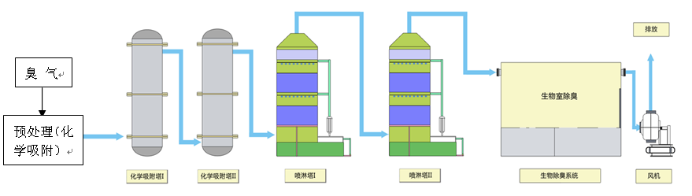
图1 MDS多级化学-生物除臭技术处理工艺流程图
②锅炉燃油废气
项目厂房内配备燃油蒸气锅炉1台，额定蒸发量为2t/h，使用0#柴油作为燃料，运行时排放燃油废气，废气中主要含SO₂、NO_{X}、烟尘等污染物，锅炉设置一根排气筒，排气筒高度约为15m。
3、固体废物
(1)脱水污泥
作为林用生态有机肥料。
(2)生活垃圾
集中收集后由当地环卫部门统一清运。
4、污染物排放达标情况
深圳市环源科技发展有限公司“RRS城市污泥蒸汽热解处理产业化示范工程”运营期主要污染物排放达标情况见表7。
表7 污染物排放量汇总
类型 | 排放源 | 污染物名称 | 防治措施 | 治理效果
水污染物 | 污泥压滤液 | COD、BOD、SS、NH₃-N | 经集水池收集后，由管道返回污水处理厂内污水处理系统 | /
水污染物 | 车间冲洗废水 | COD、BOD、SS、NH₃-N | 经集水池收集后，由管道返回污水处理厂内污水处理系统 | /
水污染物 | 锅炉水制备废水 | COD、BOD、SS、NH₃-N | 经集水池收集后，由管道返回污水处理厂内污水处理系统 | /
水污染物 | 生活污水 | COD、BOD、SS、NH₃-N | 经集水池收集后，由管道返回污水处理厂内污水处理系统 | /
大气污染物 | 污泥蒸气热解 | 硫化氢、氨气、甲硫醇等 | 采用生物过滤器除臭系统处理后通过专用排气筒排出室外 | 执行《恶臭污染物排放标准》(GB14554-93)
大气污染物 | 污泥机械脱水 | 硫化氢、氨气、甲硫醇等 | 呈无组织形式排放 | 执行《恶臭污染物排放标准》(GB14554-93)
大气污染物 | 锅炉燃气废气 | 二氧化硫、二氧化氮、颗粒物 | 集中收集后高空排放，排放高度为8米 | 达到《大气污染物排放限值》(DB44/27-2001)第二时段二级标准
固体废物 | 脱水污泥 | / | 作为林用生态有机肥料 | 对周围环境不产生明显影响
固体废物 | 生活垃圾 | 有机物、塑料、纸张等 | 集中收集后由当地环卫部门统一清运 | 对周围环境不产生明显影响
  - 安全生产管理
安全生产规章制度：化学品管理制度、环境监测和日常检查制度、危险废物暂存间管理制度等。
重要危险源和火灾重点部位：柴油储罐区
安全生产应急管理的组织机构：进行定期检测、评估、监控，并制定应急预案，告知从业人员和相关人员在紧急情况下应采取的应急措施。
  - 环境风险单元及其现有环境风险防控措施与应急措施

表8 现有环境风险防控与应急措施一览表
序号 | 风险单元名称 | 应急措施
1 | 厂区及车间 | 1)柴油罐区与建筑物间的防火距离满足相关规定要求  2)配备有完整、高效的消防报警系统，整个系统包括感烟系统、应急疏散系统、室内外消防装置系统、排烟系统和应急照明及疏散指示系统  3)划分防爆区域  4)设置紧急救援措施(各车间配置吸收棉存放柜等)和通道  5)所有电气设备和仪器仪表，符合相应要求的等级和类别  6)设置消防栓
2 | 柴油储罐区 | 1)配备有专业知识的技术人员，并经考核合格后持证上岗。配备可靠的个人安全防护用品。  7)设置避雷措施，并保证储罐有良好接地。  8)设置导静电跨接，防止静电累积放电，引起火灾及爆炸事故。  9)制定相应的储罐及附件定期检查制度。  10)配置喷淋降温装置
3 | 危险废物暂存间 | 1)单独收集和分类收集、设置支架和密闭容器储存或暂存。  2)地下设置导流边沟和收集槽。  3)设置防止雨淋设施、设置指示标志等。

  - 企业现有应急资源
企业的环境应急资源主要包括应急物资和应急救援队伍，以及企业外部可以请求支援的应急资源。
3.7.1 现有应急物资
表9 库应急物资装备清单
项目 | 名称 | 数量（个） | 检查情况 | 物资存放位置 | 物资管理人及其联系方式
 | 抗腐蚀手套 | 2 | 良好 | 车间 | 刘红燕  86329693
 | 防毒面具（半面罩） | 15 | 良好 | 车间 | 刘红燕  86329693
 | 过滤元件（滤毒盒） | 10 | 良好 | 车间 | 刘红燕  86329693
 | 绳 | 1 | 良好 | 车间 | 刘红燕  86329693
 | 铁线 | 1 | 良好 | 车间 | 刘红燕  86329693
 | 卷尺 | 2 | 良好 | 车间 | 刘红燕  86329693
 | 坠落悬挂式安全带 | 1 | 良好 | 车间 | 刘红燕  86329693
 | 警示带 | 2 | 良好 | 车间 | 刘红燕  86329693
 | 尖铁锹 | 1 | 良好 | 车间 | 刘红燕  86329693
 | 应急电缆  （φ1.5mm2，3芯） | 1 | 良好 | 车间 | 刘红燕  86329693
 | 应急照明灯1000w非防爆 | 1 | 良好 | 车间 | 刘红燕  86329693
 | 单相污水污物潜水电泵 | 1 | 良好 | 车间 | 刘红燕  86329693
 | 油桶 | 2 | 良好 | 车间 | 刘红燕  86329693
 | 油盆 | 2 | 良好 | 车间 | 刘红燕  86329693
 | 应急工具 | 1 | 良好 | 车间 | 刘红燕  86329693
 | 破拆工具 | 1 | 良好 | 车间 | 刘红燕  86329693
 | 木质堵漏楔 | 1 | 良好 | 车间 | 刘红燕  86329693
 | 防汛沙袋 | 10 | 良好 | 车间 | 刘红燕  86329693
 | 过滤元件（滤毒盒） | 10 | 良好 | 车间 | 刘红燕  86329693
 | 防爆手电筒 | 2 | 良好 | 车间 | 刘红燕  86329693
 | 移动鼓风机 | 1 | 良好 | 中控室 | 刘红燕  86329693
 | 防护眼镜 | 2 | 良好 | 车间 | 刘红燕  86329693
 | 急救药箱 | 1 | 良好 | 中控室 | 刘红燕  86329693

表10 消防应急设施备清单
序号 | 名称 | 型号、规格 | 数量（个） | 物资存放位置 | 物资管理人及其联系方式 | 备注
 | 灭火器 | MFZ/ABC4型 | 11 | 车间 | 刘红燕  86329693 | 手提格式灭火器
 | 消防栓 | / | 1 | 车间 | 刘红燕  86329693 | /
 | 消防水池 | 50立方米 | 1 | 车间 | 刘红燕  86329693 | 冷却水池

3.7.2 现有应急救援队伍
企业针对可能发生的突发事件成立内部应急救援指挥部，视紧急情况已经发生或将要发生时在现场指挥部的领导下开展工作，其组织架构如下图所示。
企业根据“深圳市企业事业单位突发环境事件应急预案评估专家名单”建立应急处置专家库。突发环境事件发生时，可请求支援的外部应急/救援力量如下表。
突发环境事件应急处置领导小组
应急办公室

突发环境事件应急处置指挥部
技术专家组

物资保障组
现场处置组
综合协调组

表11 企业内部应急人员信息清单
应急小组 | 姓名 | 职务 | 应急现场职务 | 办公电话 | 手机
领导小组 | 黄彤宇 | 总经理 | 组长 | 86329691 | 13509696703
领导小组 | 杨飞 | 技术部总工 | 副组长 | 86329693 | 13902967956
领导小组 | 林华峰 | 市场部经理 | 成员 | 86329693 | 15999665954
应急办公室 | 陈佳彬 | 生产运营部经理 | 应急办公室主任 | 26697269 | 13510718266
应急办公室 | 彭望明 | 生产运营部成员 | 成员 | 26697269 | 13410843663
综合协调组 | 黄献武 | 副总经理 | 组长 | 86329692 | 13823255885
综合协调组 | 刘红燕 | 行政经理 | 成员 | 86329693 | 13510519016
应急抢救组 | 李晓明 | 生产运营部主管 | 组长 | 26697269 | 15302608676
应急抢救组 | 倪国华 | 生产运营部班长 | 成员 | 26697269 | 15014070562
资源保障组 | 罗秀容 | 财务部主管 | 组长 | 86329693 | 15999594416
资源保障组 | 杨涛 | 财务部助理 | 成员 | 86329693 | 13502801697
表12 环境安全专家组名单
姓名 | 联系电话 | 专业
温致平 | 13902958262 | 环境保护
王 石 | 13825207869 | 环境保护
曾贤桂 | 13715280348 | 工程技术
张志清 | 13600189573 | 环境保护
黄小武 | 13590391559 | 安全生产
王华祥 | 27875545 | 工程技术
张立奎 | 13714528865 | 工程技术
表13 外部联系单位信息清单
 | 单 位 名 称 | 电话号码
南  山  区 | 招商街道安全办 | 0755-26684172
南  山  区 | 南山区应急指挥中心 | 0755-26669911
南  山  区 | 南山消防大队 | 0755-86183131
南  山  区 | 招商派出所 | 0755-26682236
深  圳  市 | 深圳市公安消防局 | 110
深  圳  市 | 深圳市环境监察支队 | 0755-83599791
深  圳  市 | 深圳市监测站 | 0755-33338911
深  圳  市 | 深圳市人居环境委员会 | 0755-23911933
深  圳  市 | 深圳市医疗急救报警电话 | 120
医疗 | 南山人民医院 | 0755-26553111
周边  单位 | 蛇口污水处理厂 | 0755-26815456
周边  单位 | SCT码头 | 0755-26822221
周边  单位 | 深圳市蛇口海事局 | 0755-26686256
周边  单位 | SCT行政大楼 | 0755- 26822110
周边  单位 | 一湾派出所 | 0755-26675660
- 突发环境事件及其后果分析
  - 突发环境事件情景分析
表14 突发环境事件情景汇总表
序号 | 环境事件类型 | 可能发生的地点（环境风险单元） | 触发因素
1 | 火灾、爆炸次生环境事件 | 溶媒储罐区、生产车间 | 火灾、管理失误、操作失误、违章作业
2 | 废气超标排放 | 废气排放口 | 停电停水、设备故障
3 | 危险化学品泄露 | 柴油储罐区 | 管理失误、操作失误、设备故障、管道破裂
4 | 危险废物失控 | 危险废物暂存间 | 管理失误、操作失误、违章作业
5 | 环境风险防控设施失灵或非正常操作 | 所有风险单元 | 操作失误、管理失误、安全管理缺陷
6 | 物料或废水管道跑、冒、滴、漏 | 柴油储罐区 | 管道破裂
7 | 地质灾害、台风、暴雨等自然灾害引起的环境污染事故 | 柴油储罐区 | 不可控因素

  - 突发环境事件情景源强分析
4.2.1火灾、爆炸次生环境事件
- 火灾爆炸的必要条件
发生火灾、爆炸也必须具备如下三个条件：一是爆炸性气体、液体蒸汽和空气混合后达到爆炸极限范围；二是场所内有足以激发混合物爆炸的能量；三是要有足够的助燃物。
火灾爆炸事故发生有如下几种类型：
（1）立即起火：如果泄漏点处存在引火源，易燃气体从容器中往外泄出时即被点燃，发生扩散燃烧，产生喷射性火焰或形成火球，它能迅速地危及泄漏现场，但很少会影响到厂区的外部。
（2）滞后起火：如果泄漏点处无引火源，易燃气体泄出后与空气混合形成可燃蒸气云团，并随风飘移，遇火源发生爆炸或爆轰，能引起较大范围的破坏。
（3）常温常压下液体泄漏后聚集在防护堤内或地势低洼处形成液池， 液体由于池表面风的对流而缓慢蒸发， 若遇引火源就会发生池火灾。
本项目中有可能存在的点火源为：
①明火：如违章使用的明火、吸烟、打火机火种等；
②电气火花：非防爆型设备、仪表、照明、电气线路、开关、通
风设备或其故障产生的火花； 电气设备绝缘不良、安装不符合规程要求，发生短路、超负荷，接触电阻过大等产生的电气火花（甚至电气火灾）等；
③静电火花；
④车辆火花：由于机动车辆未安装防火罩产生的火花；
⑤工具火花：工具为易产生火花型，由于敲击而产生的火花；
⑥雷击；
⑦外部散发进入的火种（如烟花爆竹、锅炉飞灰火星等）；
本项目有潜在易燃物料泄漏的可能，如果点火源与物料泄漏同时存在，就势必会发生火灾爆炸事故的发生。因此，本项目必须采取各种管理、技术、安全防范措施，禁止一切火种产生，防止易燃物料的泄漏，以防止火灾爆炸发生必要条件的产生。
本项目柴油的最大储存量为3.5t，柴油的理化特性见下表。柴油遇明火、高热或与氧化剂接触，有引起燃烧爆炸的危险。若遇高热，容器内压增大，有开裂和爆炸的危险。
表15 柴油理化特性
化学品名称 | 柴油
健康危害 | 皮肤接触可为主要吸收途径，可致急性肾脏损害。柴油可引起接触性皮炎、油性痤疮。吸入其雾滴或液体呛入可引起吸入性肺炎。能经胎盘进入胎儿血中。柴油废气可引起眼、鼻刺激症状，头晕及头痛。
危害特性 | 遇明火、高热或与氧化剂接触，有引起燃烧爆炸的危险。若遇高热，容器内压增大，有开裂和爆炸的危险。
有害燃烧产物 | 一氧化碳、二氧化碳。
灭火方法 | 消防人员须佩戴防毒面具、穿全身消防服，在上风向灭火。尽可能将容器从火场移至空旷处。喷水保持火场容器冷却，直至灭火结束。处在火场中的容器若已变色或从安全泄压装置中产生声音，必须马上撤离。灭火剂：雾状水、泡沫、干粉、二氧化碳、砂土。
熔点(℃) | -18
相对密度 | 0.87-0.90(水=1) | 沸点(℃) | 282-338
闪点(℃) | 38 | 引燃温度(℃) | 257
其他有害作用 | 该物质对环境有危害，建议不要让其进入环境。对水体和大气可造成污染，破坏水生生物呼吸系统。对海藻应给予特别注意。

（1）燃烧速率
下面是广泛采用的液体单位面积燃烧速率的计算公式。
①当液体沸点高于环境温度时：
②当液体的沸点低于环境温度时，如加压液化气或冷冻液化气，
其单位面积的燃烧速度m_{f}为：
式中：m_{f}——液体单位表面积燃烧速度，kg/(m²‧s)；
H_{c}——液体燃烧热；J/kg；
C_{p}——液体的比定压热容；J/(kg·K)；
T_{b}——液体的沸点，K；
T_{a}——环境温度，K；
H_{v}——液体在常压沸点下的蒸发热（气化热），J/kg。
（2）燃烧时间
池火持续时间按下式计算：
式中：t——池火持续时间，s；
W——液池液体的总质量，kg；
S——液池的面积，m²；
m_{f}——液体单位面积燃烧速率，kg/(m²·s)；
（3）确定火焰高度
Thomas给出的计算池火火焰高度的经验公式在文献中被广泛使用，考虑无风时的情况：
式中：L——火焰高度，m；
D——液池直径，m；
m_{f}——液体单位面积燃烧速率，kg/m²·s；
ρ₀——空气密度，kg/m³；
g ——重力加速度，9.8m/s；
（4）火焰表面热通量的计算
假定能量由圆柱形火焰侧面和顶部向周围均匀辐射，则可以用下式计算火焰表面的热通量：
式中：E——池火表面的热通量， W/m²；
H_{C}——液体燃烧热，J/kg；
π——圆周率，3.14；
f ——热辐射系数，范围为0.13～0.35，保守值为0.35；
m_{f} ——燃烧速率，kg/m²·s；
其它符号同前。
（5）目标接收到的热通量的计算
目标接收到的热通量q的计算公式为：
式中：q——目标接收到的热通量，w/m²；
E——池火表面的热通量，w/m²；
x——目标到池火中心的水平距离，m；
V——视角系数，按Rai&Kalelkar(1974)提供的方法计算。
热辐射对人体的伤害主要是通过不同热辐射通量对人体所受的不同伤害程度来表示。对于建筑物、周围环境和设备伤害是通过引燃，尤其是对于木质结构。下表为不同的热辐射值对人体的伤害和周围设施的破坏情况。

表16 不同热辐射值对人体的伤害及周围设施的破坏情况
热辐射通量kW/m² | 人体伤害类型 | 周围设施破坏类别
37.5 | 在1分钟内100%的人死亡，10秒钟内1%的人死亡 | 对周围设备造成损坏
25.0 | 1分钟内100%的人死亡，10秒钟内严重烧伤 | 没有引火，无限制长期暴露点燃木材的最小能量
12.5 | 1分钟内10%的人死亡，10秒钟内l度烧伤 | 木材被引燃，塑料管熔化的最小  能量
4.0 | 超过20秒引起疼痛，但不会起水泡 | /
1.6 | 长期接触不会有不适感 | /

（6）热辐射伤害概率模型
热辐射伤害常用概率模型描述。概率与伤害百分率的关系为：
当P_{r}＝5时，伤害百分率为50% 。
有衣服保护时（20%皮肤裸露）的死亡概率：
有衣服保护时（20%皮肤裸露）的二度烧伤概率：
有衣服保护时（20%皮肤裸露）的一度烧伤概率：
关于人暴露时间，对于池火，本评价取40s，此时间范围内，在较低热辐射能量下人可以逃生。根据人体接收的热辐射通量和暴露时间，按上面的公式计算伤害概率，在确定的暴露时间下，根据上面的公式计算热辐射通量，根据热辐射通量和距离的关系算出距火源的距离，此距离即为相应的伤害距离。
分析过程中通常都按50%伤害率计算，例如按50%死亡率划定出死亡范围，表明该范围内、外死亡人数各占一半，也可以认为死亡范围内人员全部死亡，范围外无一人死亡，这样可以使问题简化。对于财产损失，可以按引燃木材所需热通量计算。
暴露时间一般取燃烧持续时间。
（7）计算参数
储罐破损发生的液体泄漏速率可应用伯努利流量方程来估算。本评价设定破损程度，裂口面积取A=0.005m²，25℃时P=101325Pa，P0=101325Pa，h=1m，ρ密度为0.87-0.90(水=1)kg/m³；计算得到Q_{L}=14.7kg/s。柴油储罐单个最大存储量为3.5t，需4min即可泄漏完毕。
柴油液体泄漏挥发计算不考虑闪蒸蒸发和热量蒸发，仅考虑质量蒸发。液池最大直径取决于泄漏点附近的地域构型、泄漏的连续性或瞬时性。有围堰时，以围堰最大等效半径为液池半径；无围堰时，设定液体瞬间扩散到最小厚度时，推算液池等效半径。计算中按事故收集池面积50㎡考虑，当量半径为2.5m。计算参数如下：
表17 项目火灾事故源强参数
泄漏量kg | 温度℃ | 暴露时间s | 池径m | 气化热J/kg
3500 | 25 | 40 | 5 | 534482.8
物质燃烧热  J/kg | 液体定压比热J/kg·K | 液体密度kg/m³ | 沸点℃ | 摩尔质量  kg/mol
30879310.3 | 1280 | 870 | 282-338 | 0.058

4.2.2废气超标排放源强
定性分析：主要为污泥蒸气热解和机械脱水过程中产生的恶臭气体，主要污染物为氨、硫化氢、臭气浓度等。根据《深圳市RRS城市污泥蒸汽热解处理产业化示范工程环境影响评价报告表》，可知恶臭污染物的源强为：硫化氢产生浓度为10.8mg/m³。
4.2.3危险化学品泄露源强
储罐破损发生的液体泄漏速率可应用伯努利流量方程来估算。本评价设定破损程度，裂口面积取A=0.005m²，25℃时P=101325Pa，P0=101325Pa，h=1m，ρ密度为0.87-0.90(水=1)kg/m³；计算得到Q_{L}=14.7kg/s。柴油储罐单个最大存储量为3.5t，需4min即可泄漏完毕。
  - 环境风险释放途径与所需应急资源分析
表18 环境风险释放途径与所需应急资源分析一览表
序号 | 环境事件类型 | 源头 | 释放条件 | 排放途径 | 风险防控与应急措施 | 应急保障
1 | 火灾、爆炸次生环境事件 | 厂房 | 消防水冲刷 | 径流 | 防火围栏、  停止生产、设备检修 | 防护面具、口罩等
1 | 火灾、爆炸次生环境事件 | 厂房 | 空气扩散 | 空气传播 | 消防堤、、覆盖沙土、截留、洗消、  收集 | 沙土、吸收棉、收集桶等
2 | 泄漏 | 柴油罐区 | 径流冲刷 | 径流 | 消防堤、覆盖沙土、截留、洗消、收集 | 沙土、吸收棉、收集桶等
3 | 跑、冒、滴、漏 | 柴油使用 | 径流冲刷 | 径流 | 关闭阀门、排空水管、截留、收集 | 消防沙、收集桶、吸收棉
4 | 环境风险防控设施失灵或非正常操作 | 所有风险单元 | 径流冲刷 | 径流 | 加强应急救援培训 | 全部应急物资
4 | 环境风险防控设施失灵或非正常操作 | 所有风险单元 | 空气扩散 | 空气传播 | 加强应急救援培训 | 全部应急物资
5 | 地质灾害、台风、暴雨次生污染事件 | 所有风险单元 | 径流冲刷 | 径流 | 加强应急救援培训 | 全部应急物资
5 | 地质灾害、台风、暴雨次生污染事件 | 所有风险单元 | 空气扩散 | 空气传播 | 加强应急救援培训 | 全部应急物资
6 | 受限空间作业安全事件 | 厂房 | —— | —— | 规范操作 | 防护服
  - 突发环境事件危害后果分析
根据项目的实际情况和存储物质的性质，整个厂区的最大可信事故主要是：溶媒储罐区的火灾和爆炸。柴油储罐区的火灾和爆炸的后果分析如下：
- 计算结果
池火单位面积燃烧速率为0.05372kg/(m^2·s)
池火持续时间为：8361.6 s
池火的火焰高度为：9.2m
池火焰表面热辐射通量为：69331W/m²
死亡的热辐射通量为：14844.9 W/m²，死亡半径为：5.4 m
二度烧伤的热辐射通量为：9831.9 W/m²，二度烧伤半径为：6.8 m
一度烧伤的热辐射通量为：4320.1 W/m²，一度烧伤半径为：10.5 m
财产损失的热辐射通量为：25751.9 W/m²，财产损失半径为：3.7 m
- 结果分析
预测结果表明，当物料的泄漏量为3500kg，环境温度为25℃，暴漏时间为40s时，距储罐区5.4米范围内发生人员死亡，对人员造成二度烧伤的距离为6.8米，造成一度烧伤的距离为10.5米，造成财产损失的距离为3.7米。根据现场勘查，距本项目柴油罐区最近的人员集中建筑为本项目车间，距离分别为12米，发生火灾时不会造成人员伤亡。
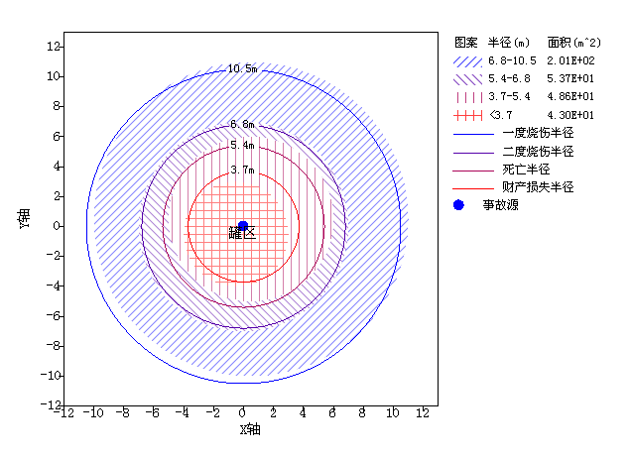
图2 池火事故模型伤害范围图
- 环境安全隐患排查与治理
表19 环境安全隐患排查汇总表
类别 | 序号 | 标准 | 现状 | 隐患描述
环境安全管理制度建设 | 1 | 废气、危险化学品、危险废物、环境应急物质、环境安全隐患排查等管理制度或操作规程适用、合规，可操作性强。 | 管理制度或操作规程适用、合规，可操作性强 | 无
环境安全管理制度建设 | 2 | 废气净化装置、危险化学品仓库、危险废物暂存仓库和环境应急物资管理安排有适宜的责任人担当，职责明确，定期巡检和维护责任制度落实到位。 | 废气净化装置、溶媒储罐区、危险废物暂存间和环境应急物资管理安排有适宜的责任人担当，职责明确，定期巡检和维护责任制度落实到位 | 无
环境安全管理制度建设 | 3 | 重要环境应急岗位的相关操作、巡检和维护责任落实到适宜的人员 | 重要环境应急岗位的相关操作、巡检和维护责任落实到适宜的人员 | 无
环境安全管理制度建设 | 4 | 将对职工开展环境安全宣传和培训的工作制度化，纳入年度培训计划 | 已将对职工开展环境安全宣传和培训的工作制度化并纳入年度培训计划 | 无
环境安全管理制度建设 | 5 | 建立有突发环境事件信息报告制度，并有效执行 | 已建立有突发环境事件信息报告制度，并有效执行 | 无
环境风险防控与应急措施 | 1 | 雨水排放口对可能排放的环境风险物质，按照物质危害特性，设置监视、控制措施，各项措施适用、有效。 | 雨水排放口设置控制措施，各项措施适用、有效。 | 无
环境风险防控与应急措施 | 2 | 厂区雨水排放口切换阀、事故排水应急池污染物收集装置设置合理，事故排水应急池的进出管道依据实际情况科学设置 | 厂区雨水排放口设有沙包拦截、事故排水应急池污染物收集装置设置合理，事故排水应急池的进出管道依据实际情况科学设置 | 无
环境风险防控与应急措施 | 3 | 危险化学品或危险废物贮存区地面和墙裙有防渗措施，液体危险化学品或危险废物存放区设置有泄漏物收集措施，且符合相关设计规范要求 | 柴油储罐区和危险废物贮存间地面设有防渗措施，并设置有泄漏物收集措施，且符合相关设计规范要求 | 无
环境风险防控与应急措施 | 4 | 危险化学品或危险废物贮存区与排洪沟、雨水井口保持必要的安全距离，围堰或围墙的高度适宜 | 柴油储罐区和危险废物贮存间与排洪沟、雨水井口保持必要的安全距离 | 无
环境风险防控与应急措施 | 5 | 对于不相容的危险化学品或危险废物须设置分离的贮存单元，严禁同贮 | 对于不相容的危险化学品或危险废物须设置分离的贮存单元 | 无
环境风险防控与应急措施 | 6 | 环评及批复文件的各项风险防控和应急措施要求全部得到落实 | 环评及批复文件的各项风险防控和应急措施要求全部得到落实 | 无
环境应急资源 | 1 | 环境应急物资的种类和数量应与企业面临的环境安全风险相匹配 | 环境应急物资的种类和数量应与企业面临的环境安全风险相匹配 | 无
环境应急资源 | 2 | 设置专职或兼职人员组成的应急救援队伍 | 设置兼职人员组成的应急救援队伍 | 无
环境应急资源 | 3 | 环境应急演练符合《深圳市企业突发环境事件应急演练技术指南》的要求 | 环境应急演练符合《深圳市企业突发环境事件应急演练技术指南》的要求 | 无

由此可知，项目不存在环境安全隐患。
- 确定企业突发环境事件风险等级
通过定量分析企业环境风险单元内生产、加工、使用、存储的所有环境风险物质数量与其临界量的比值（Q），评估工艺过程于环境风险控制水平（M）以及环境风险受体敏感性（E），按照矩阵法划分企业突发环境事件风险等级。
环境风险等级划分为一般环境风险、较大环境风险和重大环境风险三级，分别用蓝色、黄色和红色标识。评估程序见图1.
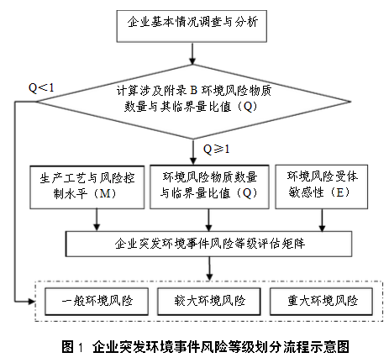
环境风险物质数量与临界量的比值（Q）
（1）调查企业环境风险物质基本情况
企业环境风险物质信息见表4。
（2）计算Q值
计算所涉及的每种环境风险物质在厂界内的最大存在总量（如存在总量成动态变化，则按公历年度内某一天最大存在总量计算；在不同厂区的同一种物质，按其在厂界内的最大存在总量计算）：
1）当企业仅涉及一种环境风险物质时，计算该物质的总数量与其临界量比值，即Q值
2）当企业存在多种环境风险物质时，则按下式计算物质数量与其临界量的比值（Q）：
Q=q₁/Q₁+ q₂/Q₂……+ q_{n}/Q_{n}
式中：q₁、 q₂、 ……q_{n}——每种环境风险物质的最大存在总量，t；
Q₁、Q₂、……Q_{n} ——每种环境风险物质的临界量，t。
Q值计算如下：
Q=3.5/2500=0.0014＜1。
由此可知，项目的环境风险等级为一般环境风险。
- 附图
附图1 企业地理位置图
附图2 厂区平面布置图
附图3 周边主要环境风险受体分布图
附图4 企业雨水、污水收集排放管网图
附图1 企业地理位置图
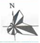
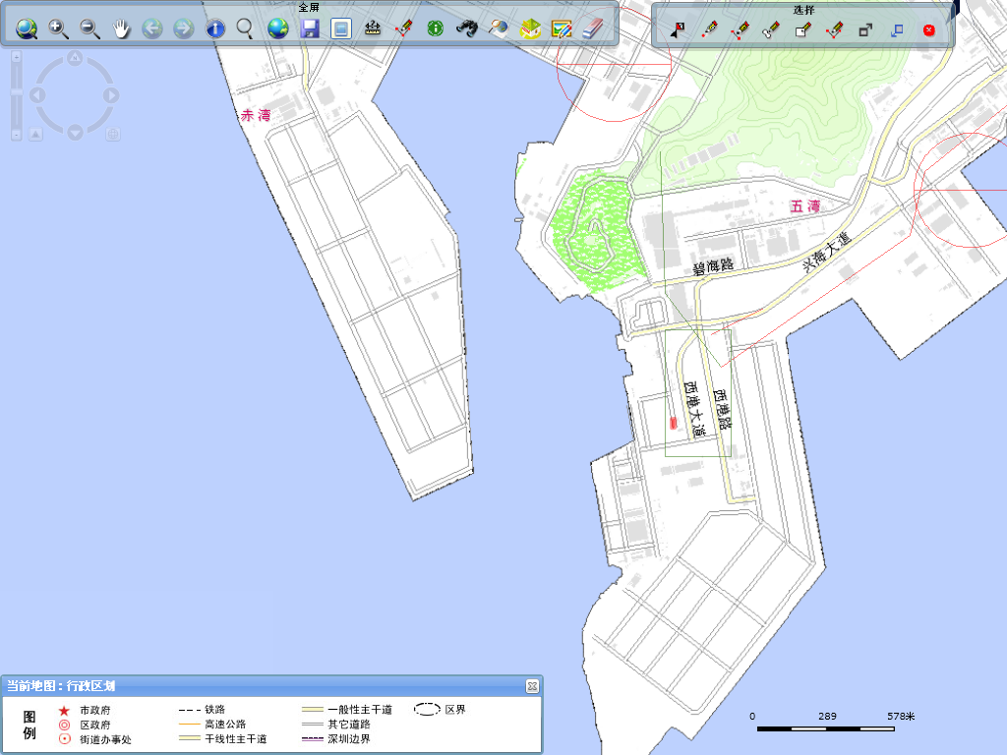
本项目
附图2 厂区平面布置图
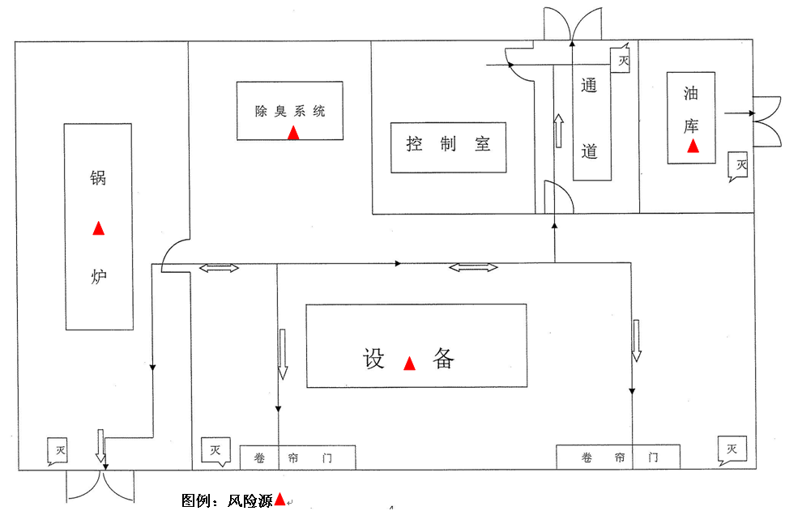
附图3 周边主要环境风险受体分布
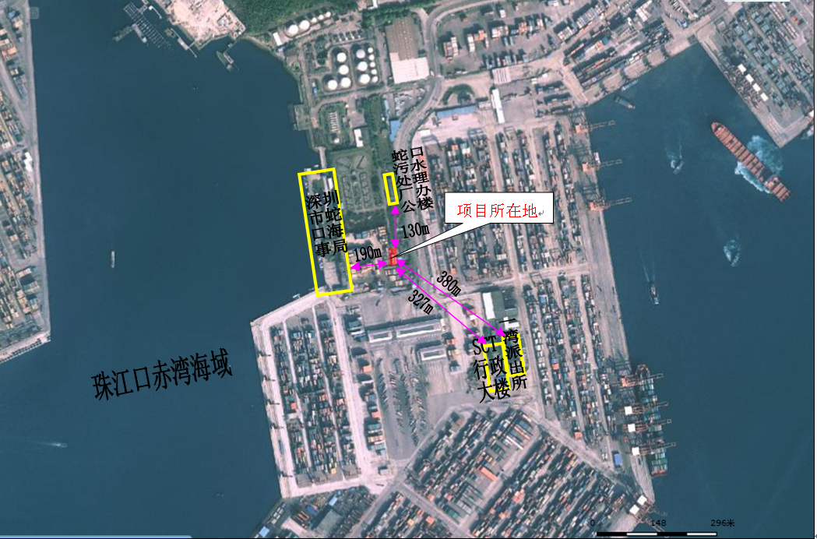
附图4 企业雨水、污水收集排放管网图
